实验三 软件详细设计
姓名：湛传菁 学号:2024214918 班级：2421816
- 实验目的
学会运用几种常用的软件详细设计工具，如程序流程图、盒图、PAD图和判定表，将给定的软件问题描述转化为过程设计结果，同时进行环路复杂度计算，判断结构化设计结果的复杂性。
- 实验内容
（一）软件模块的详细设计
1.某航空公司规定，乘客可以免费托运重量不超过20公斤的行李，当行李重量超过20公斤，对头等舱的国内乘客超重部分每公斤收费6元，对公务舱的国内乘客超重部分每公斤收费8元，对经济舱的国内乘客超重部分每公斤收费10元。对外国顾客超重部分每公斤收费比国内乘客多1.5倍，对残疾乘客超重部分每公斤收费比正常乘客少一半，对该航空行李托运费问题进行分析设计。
2.在作业2的软件体系及功能模块设计的基础上，自行选择软件中的核心模块进行分析，开展模块设计。
（二）软件模块的详细设计任务
通过实验认真完成以下内容：
1、用Visio绘制模块/算法流程图。
2、用word绘制详细设计结果的判定表（如有判断）。
3、用类C/JAVA代码写出伪码。
4、用McCabe方法计算程序复杂度。首先将1中绘制的程序流程图映射为流图，然后用McCabe方法计算环形复杂度，计算过程写入实验报告。
- 实验结果
实验报告一份。附件包含文档：程序算法流程图、判定表、伪码以及McCabe方法计算程序复杂度。
- 成绩评定
该实验成绩满分10分。
- 附录：Visio中结构图、层次图和程序流程图的绘制
（一）程序流程图的绘制
打开Visio2016，选择“新建”菜单“流程图”中的“基本流程图”，得到如下图形：（下图仅是一个示例）

图1 程序流程图

- McCabe方法简介
McCabe方法就是‌圈复杂度（Cyclomatic Complexity）‌，用来衡量程序控制流的复杂程度。给你最实用的计算方式：
三种等价计算方法
‌边-节点公式‌：V(G) = E - N + 2，E是控制流图的边数，N是节点数。
‌判定节点公式‌：V(G) = P + 1，P是判定节点数（if、while、for、case等分支点）。
‌区域计数法‌：V(G) = R，R是控制流图把平面划分的区域数（包括最外面的区域）。
六．第一题
1.流程图
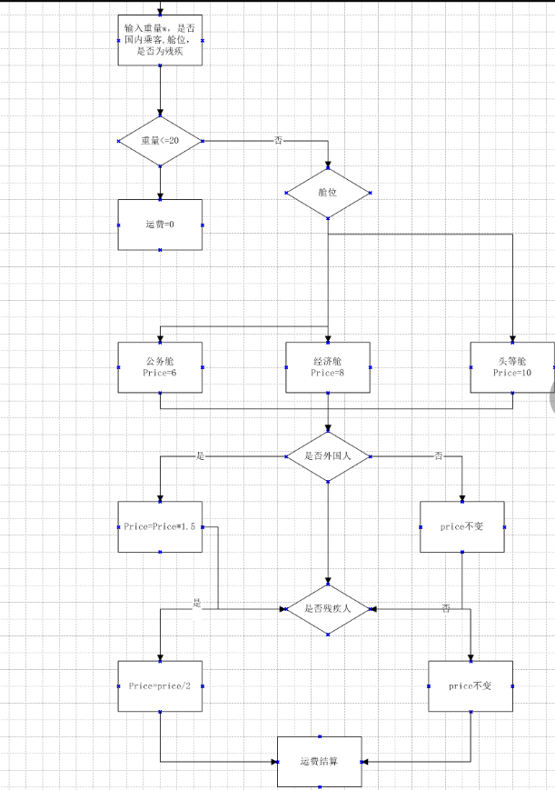

- 判定表
条件 \ 规则 | 1 | 2 | 3 | 4 | 5 | 6 | 7 | 8 | 9 | 10 | 11 | 12
行李重量 W>20kg？ | N | Y | Y | Y | Y | Y | Y | Y | Y | Y | Y | Y
国内乘客？ | — | Y | Y | Y | Y | Y | Y | N | N | N | N | N
舱位：头等舱 | — | Y | N | N | Y | N | N | Y | N | N | Y | N
舱位：公务舱 | — | N | Y | N | N | Y | N | N | Y | N | N | Y
舱位：经济舱 | — | N | N | Y | N | N | Y | N | N | Y | N | N
残疾乘客？ | — | N | N | N | Y | Y | Y | N | N | N | Y | Y
行动
费用 = 0 | √
超重费 =(W-20)*6 |  | √
超重费 =(W-20)*8 |  |  | √
超重费 =(W-20)*10 |  |  |  | √
超重费 =(W-20)*3 |  |  |  |  | √
超重费 =(W-20)*4 |  |  |  |  |  | √
超重费 =(W-20)*5 |  |  |  |  |  |  | √
超重费 =(W-20)*9 |  |  |  |  |  |  |  | √
超重费 =(W-20)*12 |  |  |  |  |  |  |  |  | √
超重费 =(W-20)*15 |  |  |  |  |  |  |  |  |  | √
超重费 =(W-20)*4.5 |  |  |  |  |  |  |  |  |  |  | √
超重费 =(W-20)*6 |  |  |  |  |  |  |  |  |  |  |  | √
超重费 =(W-20)*7.5

- 伪码
float calculateFee(float weight, int isDomestic, int cabin, int isDisabled)
{
float fee = 0;
float basePrice;
//判断行李是否超重
if(weight <= 20)
{
fee = 0;
}
else
{
//获取国内乘客基础单价
switch(cabin)
{
case 1: basePrice = 6; break; //头等舱
case 2: basePrice = 8; break; //公务舱
case 3: basePrice =10; break; //经济舱
}
//外国乘客，单价×1.5
if(isDomestic == 0){
basePrice = basePrice * 1.5;
}
//残疾乘客，单价减半
if(isDisabled == 1){
basePrice = basePrice / 2;
}
fee = (weight - 20) * basePrice;
}
return fee;
}

- 计算过程
- if(weight <= 20)
- switch(cabin)（1 个判定点，分出 3 分支）
- if(isDomestic ==0)
- if(isDisabled ==1)
P=4 V(G)=4+1 = 5

七．第二题
1.流程图
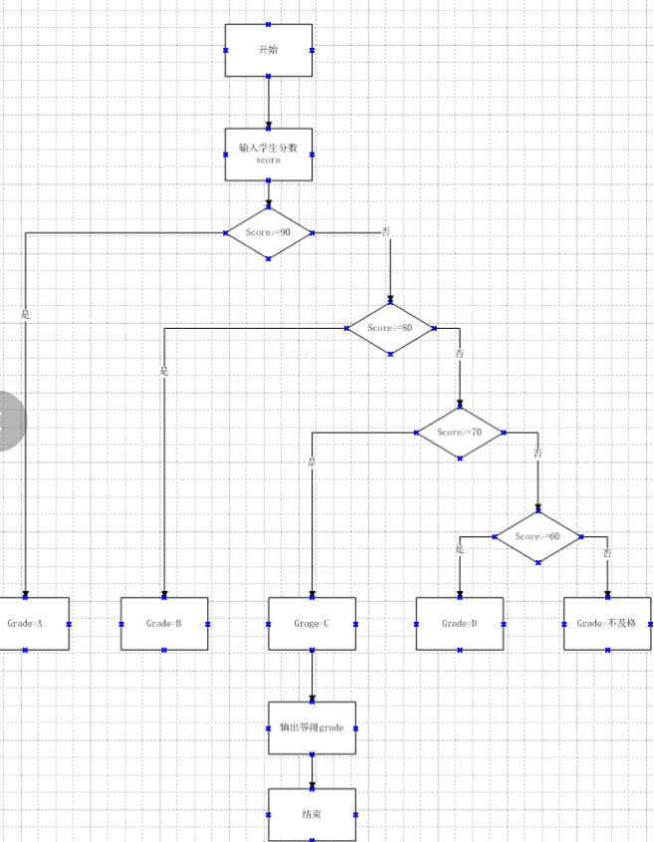

- 判定表
条件 \ 规则 | 1 | 2 | 3 | 4 | 5
score ≥90 | Y | N | N | N | N
score ≥80 | — | Y | N | N | N
score ≥70 | — | — | Y | N | N
score ≥60 | — | — | — | Y | N
动作
等级 A | √
等级 B |  | √
等级 C |  |  | √
等级 D |  |  |  | √
等级 E |  |  |  |  | √

- 伪码
char getGrade(float score)
{
char grade;
if(score >= 90)
{
grade = 'A';
}
else if(score >= 80)
{
grade = 'B';
}
else if(score >= 70)
{
grade = 'C';
}
else if(score >= 60)
{
grade = 'D';
}
else
{
grade = 'E';
}
return grade;
}

- 计算过程
E=10，N=7，V (G)=E-N+2 =10-7+2=5
区域计数：R=5，V (G)=5
所以环形复杂度为5

八．实验小结

本次软件详细设计实验，我学习并使用程序流程图、判定表、伪代码完成模块设计，掌握McCabe环形复杂度计算方法。以航空行李计费和成绩等级判定两个模块为例，分析多分支条件逻辑，绘制流程图，编写伪代码。通过计算环形复杂度，认识到分支越多程序复杂度越高。本次实验让我理解详细设计的作用，学会将业务需求转化为程序处理逻辑，提升结构化程序设计能力。

